6. УКАЗАНИЯ К ВЫПОЛНЕНИЮ РАБОТЫ
Работа выполняется по одной теме с различными входными данными.
Содержание разделов подробно указано в примере выполнения.

7. ВАРИАНТЫ ЗАДАНИЙ
Контрольная работа имеет исходные данные, которые можно разбить на 2 группы:
– общие;
– в соответствии с вариантом. Вариант выбирается по номеру студента в списке группы.
Варианты представлены в табл. 1.

Таблица 1

№ варианта | Т_{Д} | К_{У} | i ⋅ 10³
 | 0,044 | 600 | 2,1
 | 0,050 | 900 | 1,3
 | 0,055 | 1100 | 2,1
 | 0,049 | 1500 | 2,3
 | 0,058 | 1300 | 1,5
 | 0,051 | 800 | 1,7
 | 0,053 | 1400 | 1,0
 | 0,050 | 900 | 1,8
 | 0,048 | 700 | 2,0
 | 0,045 | 1000 | 1,6
 | 0,048 | 1200 | 1,5
 | 0,060 | 1000 | 1,1
 | 0,051 | 900 | 1,0
 | 0,053 | 700 | 0,9
 | 0,057 | 1300 | 0,8
 | 0,050 | 1000 | 1,1
 | 0,045 | 700 | 1,5
 | 0,055 | 1400 | 1,8
 | 0,053 | 1300 | 1,2
 | 0,049 | 900 | 1,5

8. пример выполнения работы

8.1.Задание
- Описать работу системы.
- Определить передаточные функции элементов системы.
- Составить структурную схему системы.
- Построить логарифмические характеристики разомкнутой системы.
- Определить устойчивость и запас устойчивости по амплитуде и фазе.
- С помощью критерия Гурвица определить критическое значение добротности системы без обратной связи.
- Ввести скоростную обратную связь.
- Найти минимальное значение коэффициента скоростной обратной связи, необходимого для устойчивости системы.

Исходная схема (рис.1):

СП
ИО
α

Р
γ
КО

Д
β

ОУ

У
U₂
U₁
γ

Рис.1. Исходная схема системы

где СП – сельсинная пара;
Р – редуктор;
Д – двигатель;
ОУ – объект управления;
У – усилитель;
КО – командная ось;
ИО – исполнительная ось;
α – угол поворота сельсин-датчика – это командное воздействие;
β – угол поворота двигателя;
γ – угол поворота редуктора – это исполнительное воздействие;
U₁ – выходной сигнал СП;
U₂ – выходной сигнал У;
U_{max} – максимальное напряжение на выходе сельсин-трансформатора;
k_{У} – коэффициент усиления У;
T_{У} – постоянная времени У;
U_{У} – номинальное напряжение на обмотке управления двигателя;
N_{XX} – число оборотов в минуту при холостом ходе двигателя и при номинальном напряжении двигателя;
T_{Д} – постоянная времени Д;
i – передаточное число редуктора;
S_{ТГ} – крутизна выходной характеристики тахогенератора.
Исходные данные: k_{У} = 900
T_{У} = 0.01 сек
T_{Д} = 0.052 сек
i = 1.2 • 10³
U_{max} = 5 В
U_{У} = 30 В
N_{XX} = 10000 оборотов в минуту
S_{ТГ} = 0.001 В ⋅ сек/рад

8.2. Описание работы системы
Из схемы системы, приведённой в задании видно (рис.1), что задающим устройством является командная ось, вращаемая сельсин-датчиком по произвольному закону α = α(t). Тот же самый закон угла поворота во времени α(t) = γ(t) должен быть автоматически воспроизведён на выходе системы, т.е. на объект управления и на исполнительную ось. Если углы поворота командной и исполнительной оси не равны, (α(t) ≠ γ(t)), то на выходе сельсинной пары возникает напряжение рассогласования U₁. Величина U₁зависит от величины углов поворота командной и исполнительной осей. Напряжение U₁ поступает на вход усилителя, на выходе которого возникает напряжение U₂, поступающее на обмотку управления двигателя. В результате этого начинает вращаться ротор двигателя в сторону уменьшения ошибки рассогласования (θ = α – γ) до согласования двух осей. То есть поворот ротора двигателя через редуктор задаёт новый закон угла поворота исполнительной оси. Ротор двигателя будет вращаться до тех пор, пока ошибка рассогласования не будет сведена к нулю, после чего он остановится. Таким образом, система охвачена отрицательной обратной связью.

8.3. Определение передаточных функций элементов системы
Для нахождения передаточных функций элементов системы, приведенной в задании, определим сначала их дифференциальные уравнения. Дифференциальные уравнения составляем на основе принципа действия.

8.3.1. Сельсинная пара
Сельсинную пару можно с достаточной для практики точностью считать безынерционной. Поэтому её дифференциальное уравнение имеет вид:
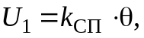
где 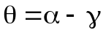 – ошибка рассогласования, равная разности углов поворота КО и ИО;
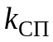 – коэффициент передачи СП.
Передаточная функция СП имеет вид:
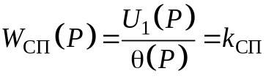;
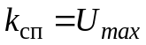, 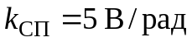.

8.3.2. Усилитель
Усилитель – апериодическое звено первого порядка, поэтому его дифференциальное уравнение имеет вид:
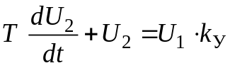;
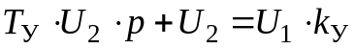,
где 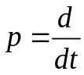 – оператор дифференцирования.
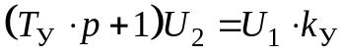;
Передаточная функция усилителя имеет вид:
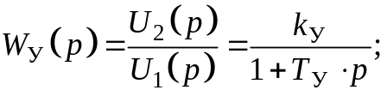
T_{У} = 0,01 сек, 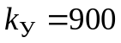.

8.3.3. Двигатель
Двигатель – интегрирующее звено с замедлением, так как в качестве выходной величины двигателя рассматривается угол поворота, а не угловая скорость. Угол поворота является интегралом от угловой скорости.
Данное звено описывается следующим дифференциальным уравнением
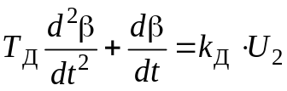;
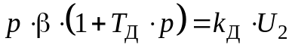.
Передаточная функция звена имеет вид
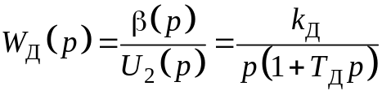,
где 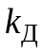 – коэффициент передачи двигателя по скорости
Определим по формуле
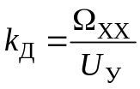,
где 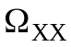 – угловая скорость двигателя, определяемая по формуле
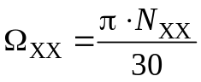
Тогда имеем
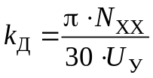; 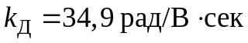

8.3.4. Редуктор
Редуктор – безынерционное звено, поэтому оно описывается следующим дифференциальным уравнением:
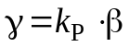,
где 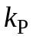 – коэффициент передачи редуктора.
Передаточная функция редуктора:
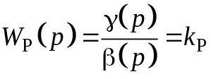
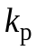 определим по следующей формуле:
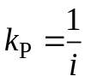
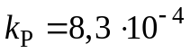.

8.4. Построение структурной схемы системы
При построении структурной схемы системы, приведенной в задании, воспользуемся передаточными функциями элементов, которые были получены в разделе 8.3. Полученная структурная схема системы изображена на рис.2.

8.5. Построение логарифмических частотных
характеристик разомкнутой системы
Для построения логарифмических частотных характеристик необходимо найти передаточную функцию всей системы. Так как данная система состоит из включенных последовательно звеньев, то передаточная функция разомкнутой системы будет равна произведению передаточных функций отдельных звеньев:
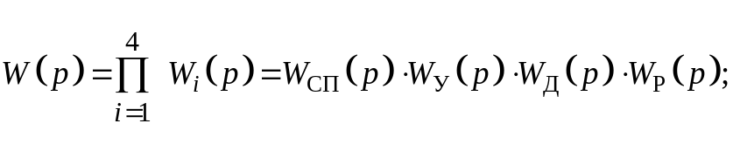

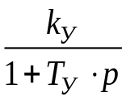
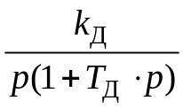

k_{СП}

k_{Р}
на ОУ
α
Θ
γ

– элемент сравнения для отрицательной обратной связи.

Рис.2 Структурная схема системы

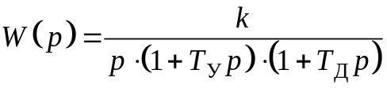, (1)
где k – общий коэффициент усиления разомкнутой цепи.
В выражении (1) параметры k, 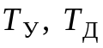 имеют следующие числовые
значения:
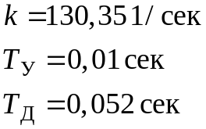

8.5.1. Логарифмическая амплитудно-частотная характеристика
Логарифмическая амплитудно-частотная характеристика (ЛАЧХ) следящей системы с передаточной функцией (1) имеет следующий вид:
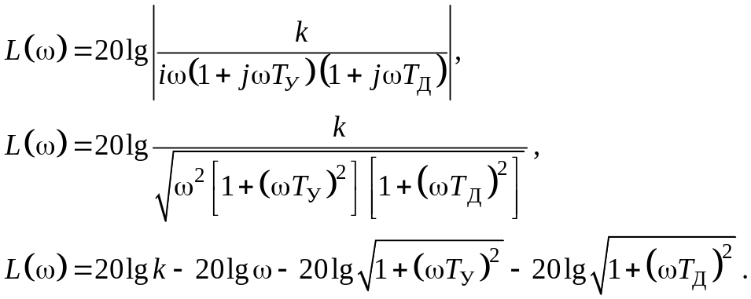
Учитывая, что наибольшей постоянной времени соответствует наименьшее значение частоты, определяем сопрягающие частоты, начиная с меньшей:
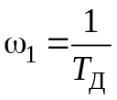, 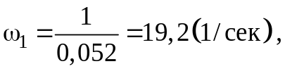
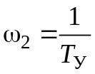, 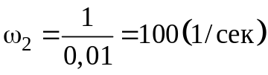.
Переходя к декадам, получаем:
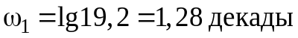;
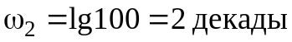.
Наносим сопрягающие частоты на график (рис. 3), находим точку: 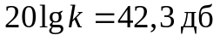 и наносим её на верхний график.
Учитывая, что 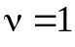 (где - число, указывающее на порядок астатизма системы), т. к. в знаменателе равенства (1) стоит p, проводим низкочастотную асимптоту с наклоном 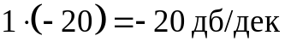 до точки, соответствующей 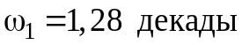, с таким расчётом, чтобы эта асимптота пересекала ось ординат в точке 42,3 дб.
Так как постоянная 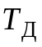, определяющая частоту 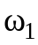, стоит в знаменателе передаточной функции (1), то увеличиваем наклон следующего участка характеристики на 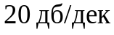 (отклоняем характеристику вниз) и проводим его с наклоном 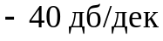 до точки, соответствующей 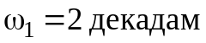.
Постоянная времени 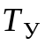, определяющая частоту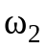, стоит в знаменателе выражения (1), поэтому наклон следующего участка увеличиваем на и проводим её последний участок с наклоном 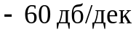
Полученная ЛАЧХ изображена на рис. 3 (верхний график).

8.5.2 Логарифмическая фазочастотная характеристика
Формула логарифмической фазочастотной характеристики (ЛФЧХ) следящей системы с передаточной функцией (1) имеет следующий вид
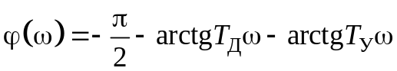.
Это выражение позволяет построить 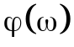 двумя способами:
– по точкам
– как сумму ординат ЛФЧХ двух апериодических звеньев с постоянными времени , и интегрирующего звена.
Построим ЛФЧХ по точкам.
Наносим сопрягающие частоты 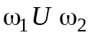, рассчитанные для ЛАЧХ, на график (рис. 3).Далее строим ЛФЧХ по значениям, приведенным в табл. 2.

Таблица 2

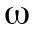 |  | 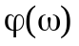
сек^{–1} | дек | град | рад |  | сек^{–1} | дек | град | рад
1 | 0 | -93,9 | -1,48 |  | 60 | 1,78 | -204,7 | -3,21
2 | 0,3 | -97,9 | -1,54 |  | 70 | 1,85 | -211,2 | -3,33
3 | 0,48 | -101,8 | -1,6 |  | 80 | 1,9 | -217,2 | -3,42
4 | 0,6 | -105,6 | -1,66 |  | 90 | 1,95 | -223,2 | -3,51
5 | 0,7 | -109,4 | -1,72 |  | 100 | 2 | -227,9 | -3,58
6 | 0,78 | -113,1 | -1,78 |  | 110 | 2,04 | -232 | -3,64
7 | 0,85 | -116,8 | -1,83 |  | 120 | 2,08 | -235,7 | -3,7
8 | 0,9 | -120,2 | -1,89 |  | 130 | 2,11 | -238,9 | -3,75
9 | 0,95 | -123,6 | -1,94 |  | 140 | 2,15 | -241,8 | -3,79
10 | 1 | -126,9 | -1,99 |  | 150 | 2,18 | -244,4 | -3,84
20 | 1,3 | -153,8 | -2,42 |  | 160 | 2,2 | -246,8 | -3,88
30 | 1,48 | -172,3 | -2,71 |  | 170 | 2,23 | -248,9 | -3,91
40 | 1,6 | -185,7 | -2,92 |  | 180 | 2,26 | -250,9 | -3,94
50 | 1,7 | -196,14 | -3,08 |  | 190 | 2,28 | -252,7 | -3,96
 |  |  |  |  | 200 | 2,3 | -254,3 | -3,99

Полученная ЛФЧХ изображена на рис. 3 (нижний график).

8.6. Определение устойчивости и запаса
устойчивости по амплитуде и фазе
По графикам, приведенным в разделе 8.5 на рис. 3, видно, что данная следящая система неустойчивая, так как ЛФЧХ пересекает прямую 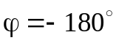 в пределах положительной ЛАЧХ.
Следовательно, для данной системы запаса устойчивости по амплитуде и фазе нет.

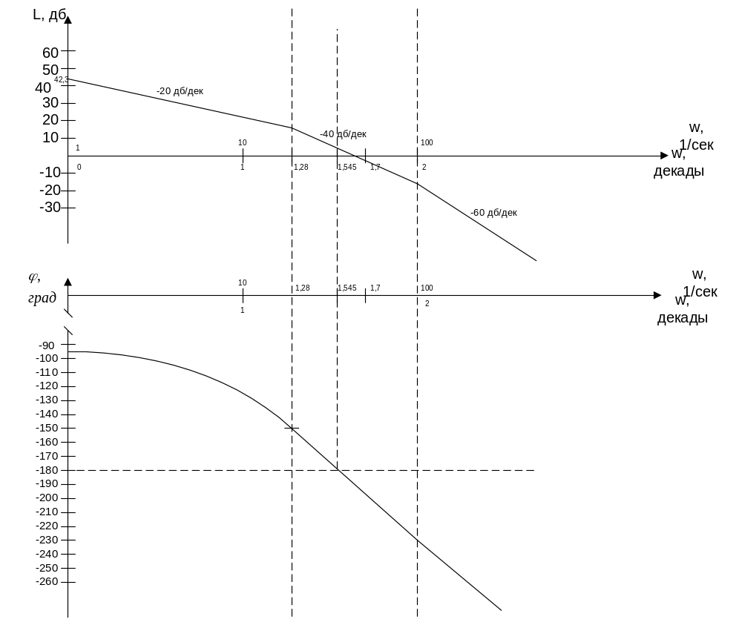
Рис. 3. ЛАЧХ и ЛФЧХ системы без обратной связи

8.7. Определение критического значения добротности
с помощью критерия Гурвица
Для определения критического значения добротности с помощью критерия Гурвица необходимо составить характеристическое уравнение системы. Для этого представим передаточную функцию (1) в виде отношения двух полиномов:
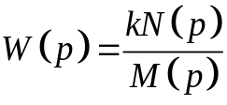, (2)
где k – общий коэффициент усиления разомкнутой системы, который часто называют добротностью системы:
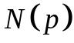 – полином числителя;
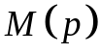 – полином знаменателя.
При этом степень полинома в знаменателе больше, чем степень полинома в числителе.
Полиномы в выражении (2) имеют вид:
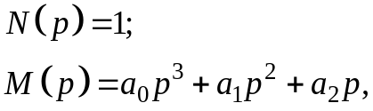
где коэффициенты 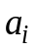 имеют следующие выражения: 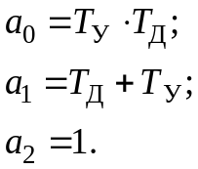
Далее запишем характеристический полином для выражения (2):
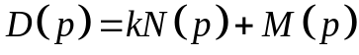.
Приравняв его к нулю, получим характеристическое уравнение системы с передаточной функцией (1):
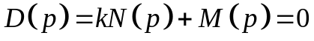 (3)
Это выражение можно записать и в более удобной форме:
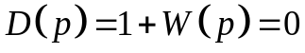 (4)
Подставив значения полиномов в выражение (3), получим следующее характеристическое уравнение вида:
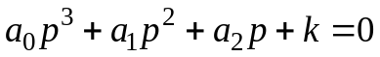.
Критическое значение добротности 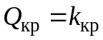 определим из критерия устойчивости Гурвица. Для уравнения 3-го порядка критерий устойчивости имеет следующие условия: 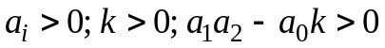
Из последнего условия и определим 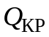
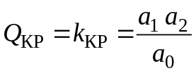.
Подставив выражения коэффициентов , получим, что:
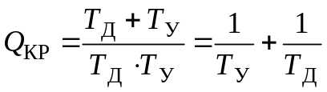
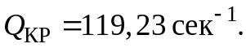
Определив , подтвердили, что наша система неустойчива, т. к. 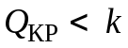. Для того, чтобы система была устойчива, необходимо выполнение условия:
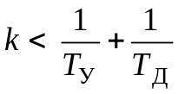.

8.8. Введение скоростной обратной связи
Для того чтобы исходную систему (см. задание) сделать устойчивой, необходимо дополнительно ввести местную отрицательную обратную связь. Воспользуемся скоростной обратной связью. Для введения скоростной обратной связи в систему включается дифференцирующее звено – тахогенератор (ТГ) согласно рис. 4.

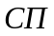
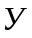
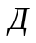
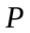
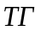
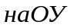

Рис. 4. Принципиальная схема системы со скоростной обратной связью
Важным свойством скоростной обратной связи является способность уменьшать постоянные времени тех звеньев, которые она охватывает. Данная скоростная ОС охватывает 2 звена: усилитель и двигатель.
Перейдем к структурной схеме. Для этого найдем сначала передаточную функцию цепи скоростной обратной связи, т.е. передаточную функцию тахогенератора.
Так как тахогенератор – это дифференцирующее звено, то передаточная функция имеет вид:
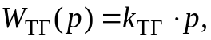
где 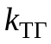 – коэффициент передачи тахогенератора.
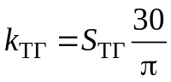
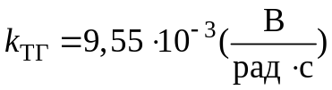
Структурная схема системы с отрицательной обратной связью будет иметь вид, приведенный на рис. 5.
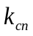
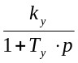
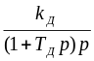
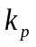
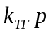

Рис. 5. Структурная схема системы с ОС

8.9. Нахождение минимального коэффициента
скоростной обратной связи
Для определения минимального коэффициента воспользуемся критерием устойчивости Гурвица. Но для этого сначала найдем результирующую передаточную функцию системы, представленной на рис. 5, и ее характеристическое уравнение. Эту передаточную функцию будем находить путем замены нескольких звеньев одним звеном с результирующей передаточной функцией для этих звеньев.
Заменим блоки 2 и 3 на блок 2-3 с передаточной функцией: 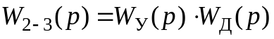, т.к. блоки 2 и 3 соединены последовательно.
В результате замены получится следующая структурная схема (рис. 6):

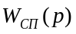
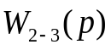
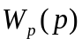
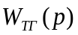
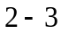

Рис. 6. Структурная схема системы с ОС после 1-го преобразования
Далее заменим блоки 2 – 3 и 5 одним блоком 2 – 3 – 5 с передаточной функцией:
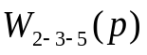
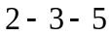
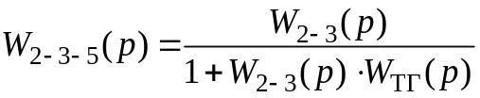,
т. к. блок 5 выполнен в виде обратно связи. В результате этой замены получим схему (рис.7):

Рис. 7. Структурная схема системы с ОС после 2-го преобразования
Из этой схемы видно, что система состоит из трех последовательно соединенных звеньев, следовательно, 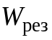 будет определяться следующим
образом:
Подставив выражения передаточных функций в эту формулу, получим:
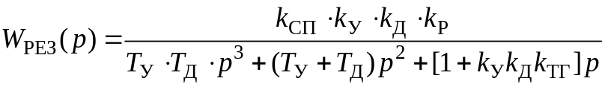 (5)
Далее находим характеристическое уравнение системы с передаточной функцией (5) по формуле (4). Полученное уравнение будет иметь вид:
Заменим коэффициенты в этом уравнении:
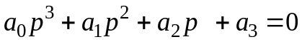
Исходя из этого уравнения третьего порядка, определяем критерий устойчивости Гурвица. По критерию Гурвица система будет устойчива, если будут выполняться следующие условия:
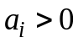, 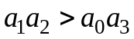.
Из последнего условия и определяем минимальный коэффициент скоростной обратной связи . Подставив в это условие выражения 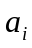 и выделив , получим:
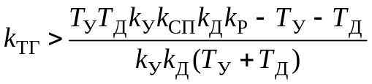.
Подставив значения переменных, получим: 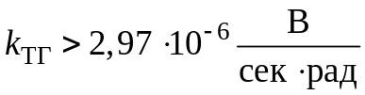, следовательно 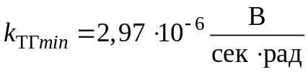.

10. СПИСОК ЛИТЕРАТУРЫ И ПЕРЕЧеНЬ
ПРОГРАММНОГО ОБЕСПЕЧЕНИЯ
Основной
1.Бесекерский В. А., Попов Е. П. Теория систем автоматического регулирования. – М.: изд. Наука, гл. ред. физ-мат. лит. – 1975, 768 стр.
2.Сборник задач по теории автоматического регулирования и управления, под ред. В. А. Бесекерского. – М.: гл. ред. физ-мат. лит. – 1972, 588 стр.
3. Попов Е.П. Теория линейных систем автоматического регулирования и управления. Учебное пособие – М.: Наука, 1989.
4. Солодовников В.В., Плотников В.Н., Яковлев А.В. Основы теории и элементы систем автоматического регулирования. Учебное пособие. – М.: Машиностроение, 1985.
5. Теория автоматического управления /Под ред. А.А.Воронова – М.: Высшая школа, 1987.
6.В.Д.Родионов, В.А.Терехов, В.Б.Яковлев. Технические средства АСУТП. Уч. пособие – М.: Высшая школа, 1989.

Дополнительный
7. Р. Изерман. Цифровые системы управления – М.: Мир, 1984.
8. К.Острем, Б. Виттермарк. Системы управления с ЭВМ – М.: Мир, 1987.
9. Б. Куо. Теория и проектирование цифровых систем управления – М.: Машиностроение, 1986.
10. Микропроцессорные системы автоматического управления /Под ред. В.А.Бесекерского. – М.: Машиностроение, 1988.
11. Микропроцессорные автоматические системы регулирования. Основы теории и элементы /Под ред. Солодовникова В.В. – М.: Высшая школа, 1991.

